LKS JAWA TIMUR 2024

TEKNOLOGI
DESAIN GRAFIS

Modul 3
Corporate Identity

LKS PROVINSI JAWA TIMUR
April 2024

INSTRUKSI UNTUK PESERTA

- Buat folder bernama No Peserta_Nama Peserta
  - Folder tersebut harus berisi semua file final dalam format yang sudah ditentukan pada spesifikasi teknis.
- Anda harus menggunakan semua teks yang disediakan pada appendix untuk setiap tugas sesuai yang sudah ditentukan, tidak diperbolehkan untuk menambah dan mengurangi teks dari appendix.
- Anda dapat menggunakan aset gambar/foto yang sudah disediakan.
- Anda diperbolehkan membuat elemen raster atau vektor tambahan.
- Anda tidak diperbolehkan menggunakan gambar/foto selain yang telah disediakan.

Contoh penyusunan folder di komputer peserta:
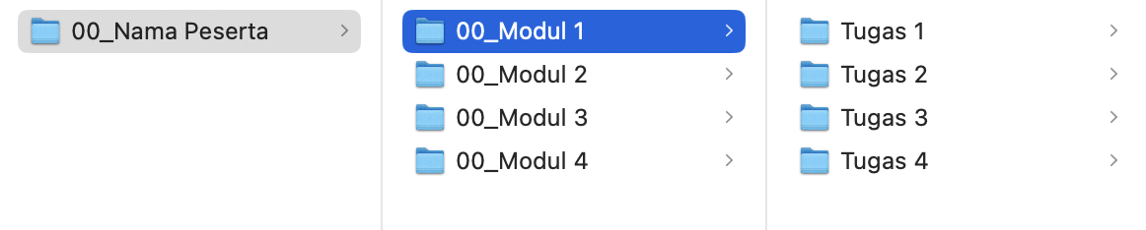

FOLDER SOAL
LKS KALTENG 2023 - Modul 3

DESKRIPSI PROYEK UJI DAN TUGAS
Dalam modul ini, anda diminta untuk membuat Brand Guideline sesuai dengan Stylescapes yang sudah anda kerjakan pada modul sebelumnya.

TUGAS 1: BRAND GUIDELINE

OBJEKTIF
Menentukan aturan untuk Logo meliputi aturan warna, tipografi, elemen grafis & image style, dan implementasi logo.

PERSYARATAN
- Gunakan teks yang sudah disediakan pada appendix
- Masukkan Logo dari Modul 1
- Masukkan Logo Halal

12 HALAMAN MELIPUTI
- Sampul Depan
- Latar Belakang
- Logo
- Larangan dalam Penggunaan Logo
- Warna
- Tipografi
- Grafis pendukung dan fotografi
- Implementasi Media Cetak
- Implementasi Media Digital
- Merchandise Design
- Kredit
- Sampul Belakang

SPESIFIKASI TEKNIS
Resolusi Gambar : 150 ppi
Mode Warna : CMYK
Dimensi : A4 - 297 x 210 mm (Landscape)
Teks : Modul 3 Appendix 1.pdf

Format Working File : AI/INDD
Format Final File : PDF

Nama Folder : No Peserta_Modul 3
Nama Sub Folder : Tugas 1
Nama File : No Peserta_Modul 3_Brand Guideline

ANDA HARUS MENGUMPULKAN
Nama folder & file seperti yang ditentukan dalam "INSTRUKSI UNTUK PESERTA". Hanya Link & file dari folder ini yang akan dinilai.

1 x PDF (Final File)
1 x AI/INDD (Working File)

